T.C.

MİLLİ SAVUNMA BAKANLIĞI

İSTANBUL TERSANESİ KOMUTANLIĞI

YETKİLENDİRİLEN ALIM KOMİSYONU BAŞKANLIĞI

PENDİK/İSTANBUL

TEL: (0216) 493 94 94

MSB VERGİ NUMARASI : 4810537700 ....../....../ 2020

VERGİ DAİRESİ : TUZLA VERGİ DAİRESİ / İSTANBUL
KONU : Fiyat Teklif Sorgusu
e-mail : tgm-isttk-maldak@msb.gov.tr

”İLGİLİ FİRMALARA”

İLGİ : 4734 Sayılı Kamu İhale Kanunu.

1. İstanbul Tersanesi Komutanlığı’nca ihtiyaç duyulan Ek fiyat teklif mektubunda ve/veya Ek–1 listede cinsi, miktarı ve özelliği belirtilen malzeme/hizmet ilgi kanunun 3B Md. 16.(1) ğ maddesi kapsamında “Doğrudan Temin Yöntemi” ile satın alınacaktır.
2. İstanbul Tersanesi Komutanlığı Yetkilendirilen Alım Komisyonu, Ek’te belirtilen malzemenin tamamını ya da bir kısmını hangi firma/firmalardan satın alacağı/satın almayacağı konusunda serbesttir. İhtiyaç listesindeki malzemeler için belirtilen Parça Numarası veya MRC ile tanımlanan özelliklerin dışında verilen teklifler değerlendirmeye alınmayacaktır.
3. Ödeme, mal/hizmetin teslimi ve muayenesinin uygun bulunması durumunda, yüklenici firma tarafından gönderilen faturaya istinaden Komutanlığımızca düzenlenecek ödeme evrakları ile Tuzla Piyade Okulu Saymanlık Müdürlüğünce banka hesabına (“IBAN NUMARASINA“) havale yolu ile gerçekleştirilecektir. Ayrıca ;
488 Sayılı Damga Vergisi Kanununa Ekli (1) sayılı tablonun II/2 nci fıkrası gereğince 2018 Yılı için geçerli olan;
a) %0 9,48 (Binde dokuz kırksekiz) “Damga Vergisi”,
b) %0 9,48 Binde dokuz kırksekiz) “Sözleşme Pulu Damga Vergisi” kesilecektir. Sözleşme yapılacaksa; “Sözleşme Pulu Damga Vergisi”, yüklenici firma/firmalar tarafından ilgili Mal Müdürlükleri / Defterdarlıklarına ödenerek makbuzu idareye teslim edilecektir.
4. Malzemeler, siparişin verilmesini müteakip belirtilen iş günü içinde taahhüt edildiği şekilde İstanbul Tersanesi Komutanlığı 425 Taşınır Mal Saymanlığı Transit ambarına teslim edilecektir. Raf ömürlü malzemeler için teslim edilen malların raf ömrü, üretim tarihinden itibaren 2/3’ ünden az olmayacaktır.
5. Malların idareye taşıması; KDV hariç tüm masraflar (vergi, harç, nakliye, sigorta, her türlü yükleme/boşaltma v.b.) yükleniciye aittir. Ağır ve hacimli malzemelerin Komutanlığımız içindeki taşımaları Transpalet, Forklift, Vinç, vs. gibi iş ekipmanları ile yapıldığından ağır ve hacimli malzemelerin teslimi bu iş ekipmanlarının kullanımına uygun palet, kasa, sandık, çuval vb. gibi malzemeler üzerinde/içerisinde yapılacaktır. Ağır ve hacimli malzemelerin teslimi öncesinde malzemelerin teslim edileceği 425 Taşınır Mal Saymanlığı Transit Ambarı personeli ile 0216 493 94 94 (Dahili 4818 - 4819) irtibat kurulup randevu alınacaktır.
6. Sözleşme konusu mallar, orijinal ambalajında, orijinal ambalajlı olarak piyasaya arz edilmeyen mallar ise taşıma ve depolama şartlarından etkilenmeyecek şekilde ambalajlanması yüklenicinin sorumluluğundadır. Teslim edilen mallara ilişkin malzeme etiketi (Stok numarası, malzeme adı, miktarı, onay numarası ve firma bilgileri) her bir kalem malzemenin üzerinde Yüklenici tarafından bulundurulacaktır.
7. İhtiyaç duyulan malzemelerin işin bütünlüğü açısından birbirini tamamlar nitelikte olması, acil olması, kaynakların etkin ve verimli kullanılabilmesi, farklı firmalara bırakılan küçük miktar/tutarlı malzemelerin teslim edilememesi, zamanında temin edilemeyen malzemeler nedeniyle yüzer/kıyı harp unsurlarının göreve hazır hale getirilememesi vb. nedenlerden dolayı, yeni onarım konsepti gereği bakım/onarım işlemlerinin emredilen sürede / zamanında tamamlanması sağlanması maksadıyla, ALIM KALEM BAZINDA DEĞERLENDİRİLECEKTİR.
8. Malzemeler yüklenici tarafından, siparişin ilgili firmalara tebligatına müteakip, EN GEÇ 21 (YİRMİBİR) TAKVİM GÜNÜ İÇERİSİNDE İSTANBUL TERSANESİ K.LIĞI 425 TAŞINIR MAL SAYMANLIĞI TRANSİT AMBARINA TAM / EKSİKSİZ VE KULLANILMAMIŞ MALZEME OLARAK, TEK PARTİ HALİNDE TESLİM EDİLECEK; BUNA MÜTEAKİP MUAYENE YAPILACAKTIR. KISMİ KABUL YAPILMAYACAKTIR. (İdarece uygun görülecek mücbir sebepler hariç.)
9. İdare tarafından uygun görülen mücbir sebepler hariç, süre uzatımı verilmeyecektir. Uygun görülen süre uzatımı teslim süresinin 1/3’ünü geçemez. İkinci bir süre uzatımı verilmeyecek, dosya kapatılacaktır. Taahhüdünü yerine getirmeyen firmanın, teslimat performansı olumsuz olarak değerlendirilecek ve firmanın 2020 yılı içerisindeki alımlar için vereceği teklifler değerlendirme dışı bırakılabilecektir.
10. Malzemelerin kargo ile gönderilmesi durumunda: sadece PTT Kargo ile gönderilen malzemeler kabul edilecek olup, diğer kargo şirketleri ile gönderilen malzemeler kabul edilmeyecektir. PTT Kargo ile gönderilen malzemeler için Alıcı: İSTANBUL TERSANESİ KOMUTANLIĞI 425 TAŞINIR MAL SAYMANLIĞI TRANSİT AMBARI ENGİN ÇAKICI TEL: 0505 789 76 25 olarak belirtilecek ve aynı zamanda bu personele mutlaka malzemelerin kargo ile gönderileceği bilgisi telefonla verilecektir.
11. Teslim edilecek malzemelerden tedariği yurt dışı olanlar ve özel üretim gerektiren malzemeler için teslim süresi idareye dilekçe ile bildirilecek, İdarenin kabul etmesi/uygun görmesi halinde malzemenin teslimi esnasında gümrük giriş belgesi ile özel üretim belgeleri idareye verilecektir.
12. Muayene işlemleri PFA görevlileri Başkanı, ihtiyaç sahibi Müdürlük tarafından görevlendirilecek uzman üye ve Transit Mal Sorumlusu tarafından yapılacaktır. Ancak teknik olarak fiziki muayyenin yeterli olmaması veya komisyonca ihtiyaç duyulması halinde ilgili birimden ilave görüş, test veya analiz istenebilecek, bunların ıslak imzalı sonucu muayene muhtırasına Ek yapılacaktır.
13. Teslim süresi içerisinde teslim edilen malzemelerin muayene ve kabul aşamasında RET olması halinde, yüklenici itiraz edebilecek; itiraz sonucunda malzemenin RET olması durumunda, idarenin talebi dışında, malzeme değiştirilmeyecek; dosya kapatılarak, kabul olan malzemeler için fatura düzenlenerek idareye teslim edilecektir. İdare malzemenin değişim talebini uygun görür ise 5 (beş) iş günü içerisinde firma malzemeleri değiştirecek, değiştirmeyecek ise malzemelerini 3 (üç) iş günü içerisinde ilgili ambardan teslim alacaktır. Mücbir sebepler haricinde sözleşme süresi uzatılmayacaktır.
14. Fiyat teklifleri ilanda belirtilen mail adresine gönderilecektir. Elden zarf ile ve belgegeçer (faks) ile teklifler alınmayacaktır. Piyasa Fiyat Araştırma görevlilerince fiyat teklifleri kabul edilmeyecektir. DAK tarafından, alınan tüm teklifler tarih, saat grubu ile kayıt altına alınacaktır.
15. Söz konusu alım 3065 Sayılı Kanunun 13/f Maddesi uyarınca Katma Değer Vergisinden müstesnadır.
16. Diğer hususlar www.ekm.tsk.tr ve www.msb.gov.tr sayfalarında olduğu gibidir.
17. Alımın sonucunda gerçekleşen tutar www.ekm.tsk.tr adresinde ilan edilecektir.
18. Yukarıda belirtilen esaslar çerçevesinde teklif verdiğinizde tüm şartları anladığınız ve kabul ettiğiniz anlaşılacak olup; Türk Lirası olarak vereceğiniz teklifinizi, KDV hariç fiyatlandırarak 15.09.2020 tarihi saat 23:59‘a kadar, tarafınızdan tgm-isttk-maldak@msb.gov.tr, mail adresine teklifinizi iletmeniz gerekmektedir.
Rica ederim.
Yetkilendirilen Alım Komisyonu Başkanı
Ad Soyad : MUSTAFA DALGIÇ
Rütbe : MÜH.TĞM.
EK
1 Adet Fiyat Teklif Mektubu / İhtiyaç Listesi.

4734 SAYILI KAMU İHALE KANUNUNUN 3 B 16 (1) ğ MADDESİNE GÖRE DOĞRUDAN TEMİN USULÜ ALIM İÇİN FİYAT TEKLİF MEKTUBUDUR
İSTANBUL TERSANESİ KOMUTANLIĞININ YETKİLENDİRİLEN ALIM KOMİSYONU BAŞKANLIĞINA
PENDİK/İSTANBUL
İST.TERSANESİ KOMUTANLIĞI VERGİ NUMARASI : 4810537700
VERGİ DAİRESİ : TUZLA VERGİ DAİRESİ / İSTANBUL
e-mail : tgm-isttk-maldak@msb.gov.tr

TEKLİF SAHİBİNİN
ADI SOYADI / FİRMA ADI:
TEBLİĞ ADRESİ: E-MAİL ADRESİ (Varsa) :
BAĞLI OLDUĞU VERGİ DAİRESİ VE VERGİ NUMARASI:
TELEFON VE FAKS NUMARASI: | TEL : MAİL :
ÖDEME YAPILACAK BANKA ADI / ŞUBE / IBAN NUMARASI
“Doğrudan Temin” i oluşturan belge/istek/liste tarafımızdan incelenmiş, okunmuş ve herhangi bir ayırım ve sınırlama yapılmadan bütün koşullarıyla kabul edilmiştir.
İstanbul Tersanesi Komutanlığı onarım işine ilişkin olarak aşağıdaki hususları içeren teklifimizin kabulünü arz ederiz.
ONAY-433-20
S.NO | MALZEMENİN CİNSİ | NIIN | MİKTARI |  | BİRİM FİYATI | TUTARI | TESLİM SÜRESİ
1 | MAKINA TAKIM BILEME | DA0296320 | AD | 1
2 | MAKINA KAYNAK AGZI ACMA (STOKTA TANIMLI ELEKTRİKLİ MODELDEN TEMINI UYGUNDUR) | DA0067203 | AD | 1
TOPLAM

% ........ KDV HARİÇTİR TESLİM SÜRESİ ……21..…. (……YİRMİ BİR…………..…TAKVİM GÜNÜDÜR .

1. Teklifimiz (rakam ve yazı ile) …......................................................................................................................................................................... TL. dir. 2. ‘Doğrudan Temin’ konusu iş için sermayesinin %50’sinden fazlasına sahip olduğumuz başka bir tüzel kişinin bu işe ayrı bir teklif vermediğini beyan ediyoruz.
3. Aldığınız herhangi bir teklifi veya en düşük teklifi seçmek zorunda olmadığınızı kabul ediyoruz.
4. ‘Doğrudan Temin’ konusu işle ilgili olmak üzere idarenizce yapılacak / yaptırılacak diğer işlerde, idarenizin çıkarlarına aykırı düşecek hiçbir eylem ve oluşum içinde olmayacağımızı taahhüt ediyoruz. 5. 4734 Sayılı K.İ.K.’nun 10 ncu ve 11 nci maddesinde belirtilen ihale dışı bırakılma ve ihaleye katılamama şartlarına haiz olmadığımızı beyan ediyoruz. 6. Doğrudan Temin’in üzerimizde kalması durumunda idareniz tarafından hazırlanan sözleşme tasarısını imzalayacağımızı, kabul ve taahhüt ediyoruz. 7. Alımı yapılan malzemelere ait her türlü bilgiyi inceleyerek/görerek teklif veriyorum. 8. Ödeme Bilgileri verilmeyen teklifler geçersiz teklif sayılacaktır.
9. Vergi Borcunun bulunması halinde ödeme emri belgesi ile kesilmesini kabul ediyoruz.
FİRMA ‘YETKİLİ KİŞİ’
İMZASI :
ADI SOYADI :
TARİH :

SATINALMA KOMİSYONU BAŞKANI :
MÜH.TĞM. MUSTAFA DALGIÇ Tel: 216 493 94 94 – 3302
SATINALMA KOMİSYONU ÜYELERİ :
TOPÇU ASB.KD.BÇVŞ. SERKAN BAYKAL Tel: 216 493 94 94 – 2935
GN.HİZ.SVL.ME. ÇİĞDEM GÜL Tel: 216 493 94 94 – 1325

ONAY 433 MRC

1 | MAKINA TAKIM BILEME | DA0296320 | AD | 1 | 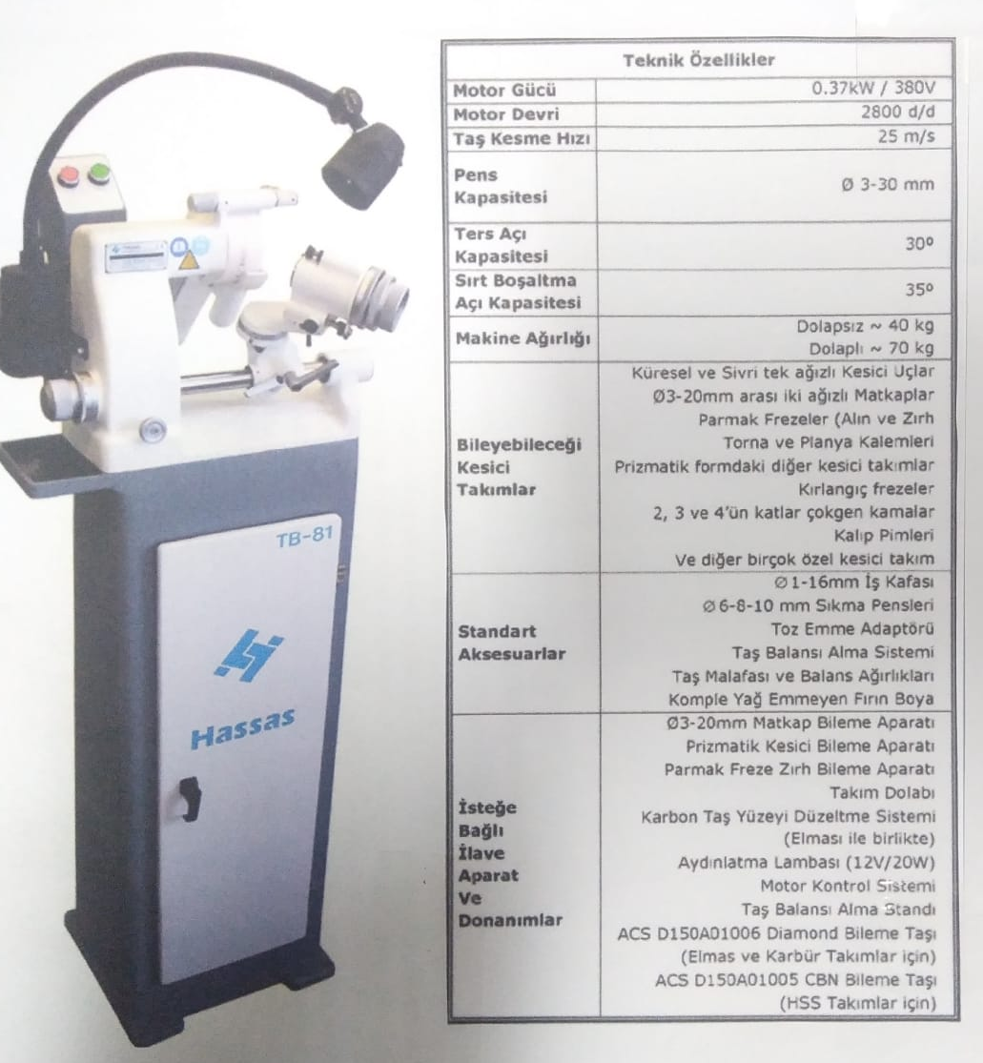  PARÇA NU:TB-81A
2 | MAKINA KAYNAK AGZI ACMA (STOKTA TANIMLI ELEKTRİKLİ MODELDEN TEMINI UYGUNDUR) | DA0067203 | AD | 1 | 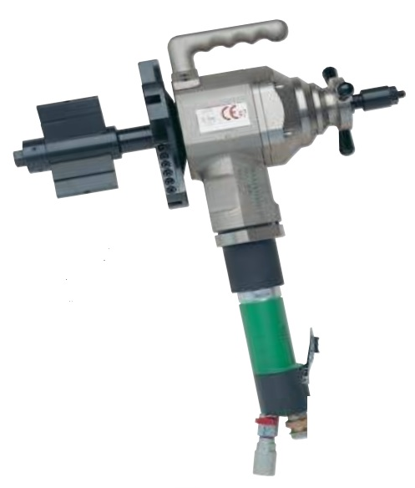  PARÇA NU:SUPERBOILER T5

